2 Deschideti dosarul ce determina sctocarea configurarea sistemului de operare
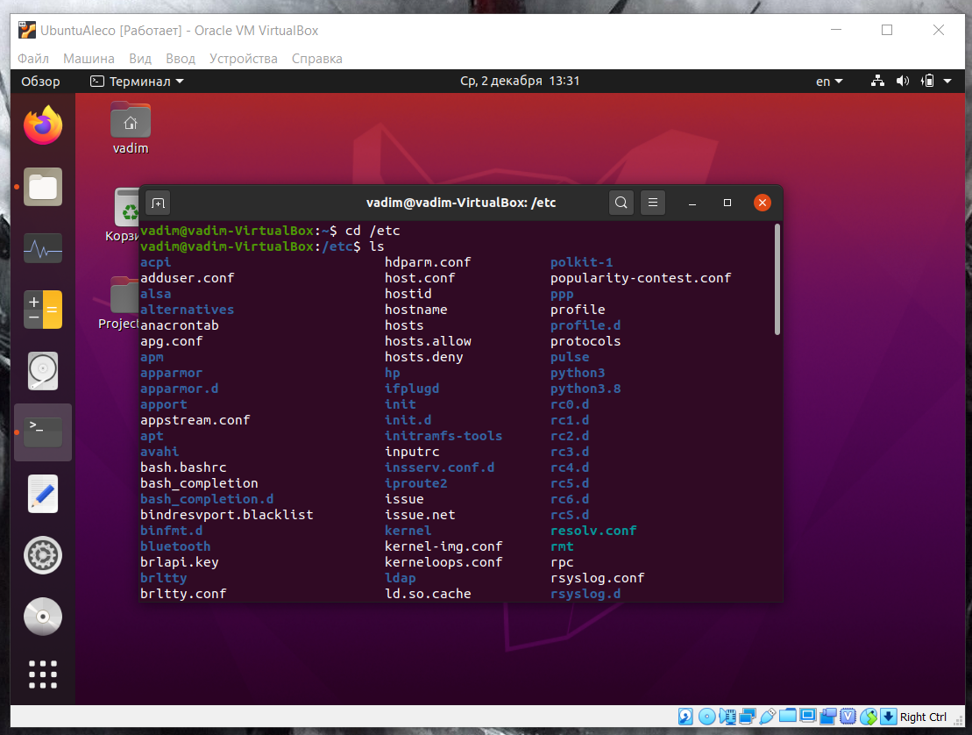

- Modificati tema a unui meser de lucru decit cea implicit
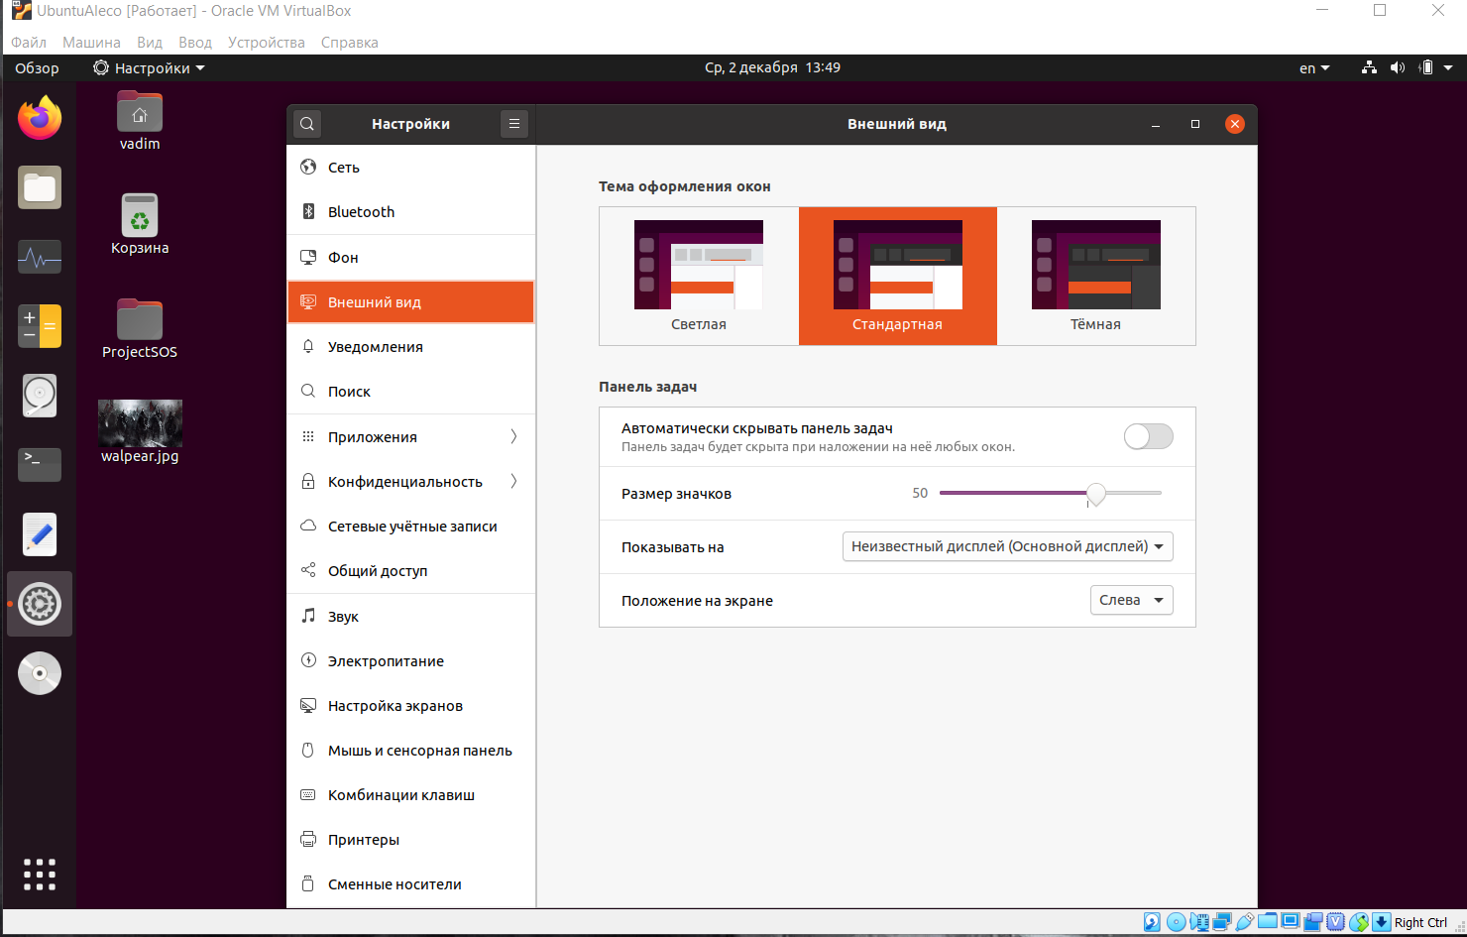

8 Deschideti dosa~rul unde pot fi gasite fisierele de configurare

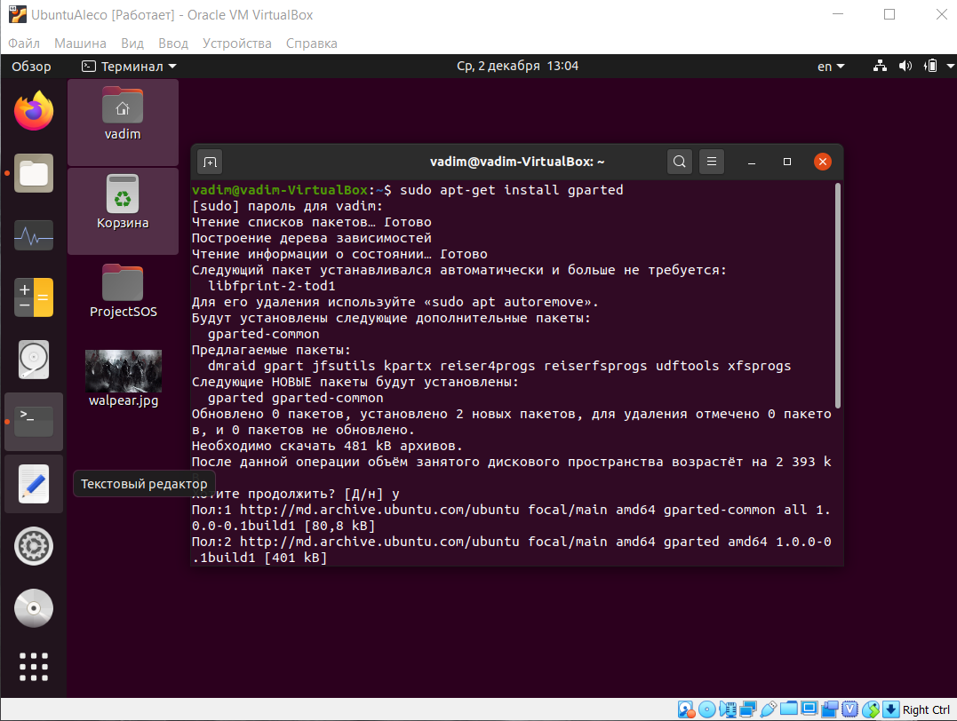
17 Instalati GPARTED
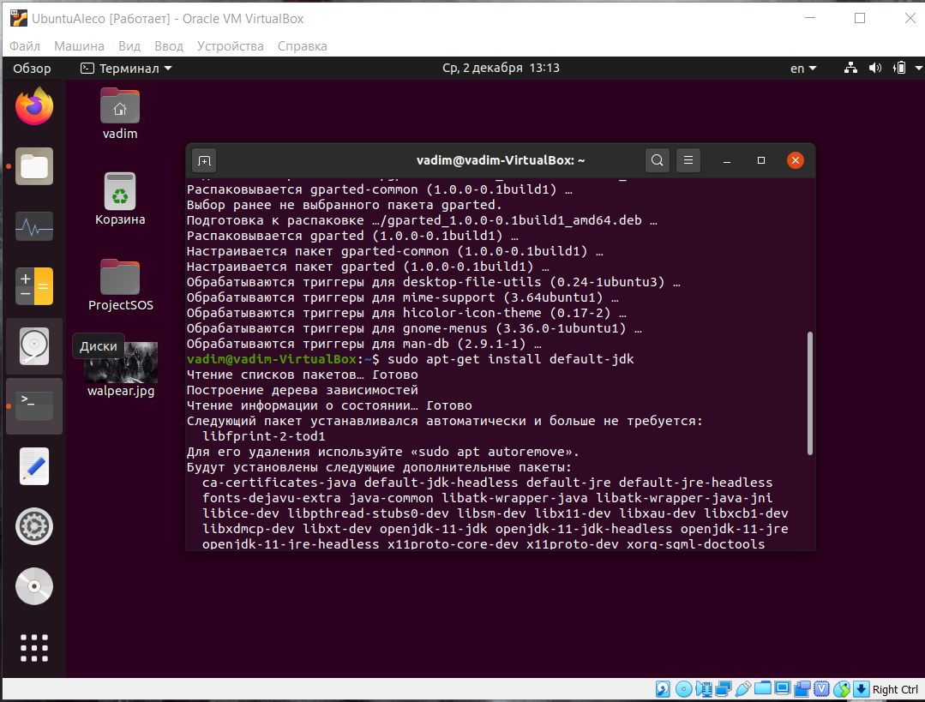
10 Indicati instalarea ultimei versiuni JAVA

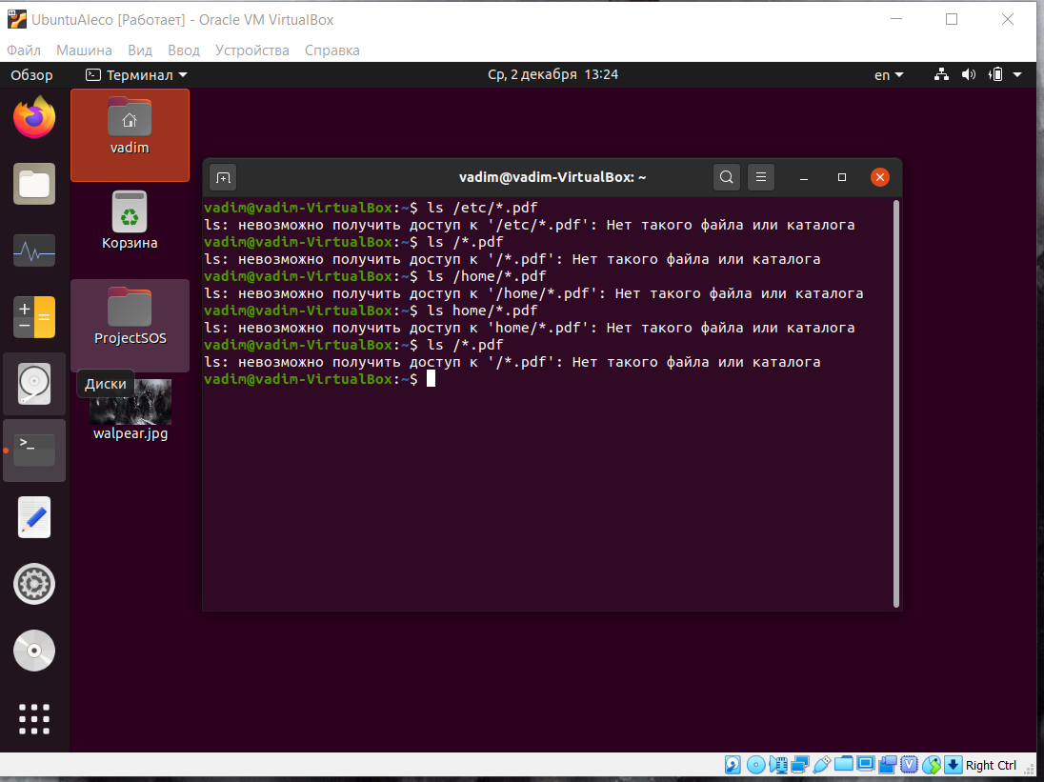
13 Cautati toate fisierele *.pdf

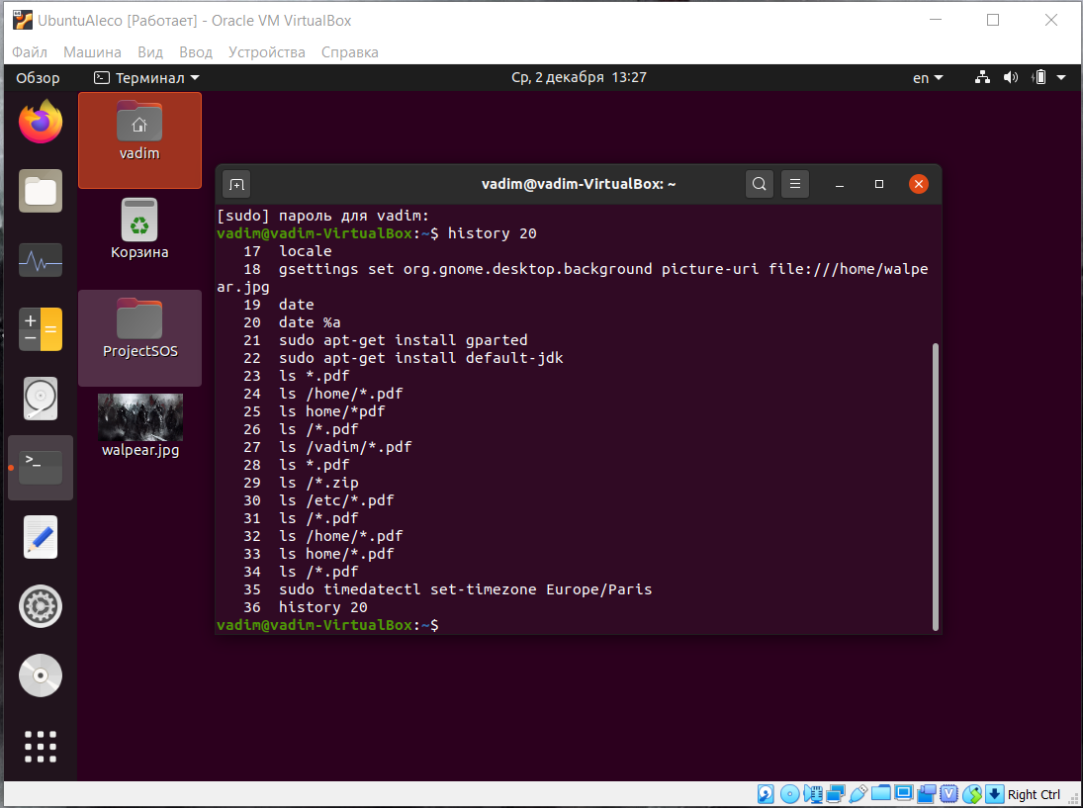
14 Ultimele comenzi de terminal

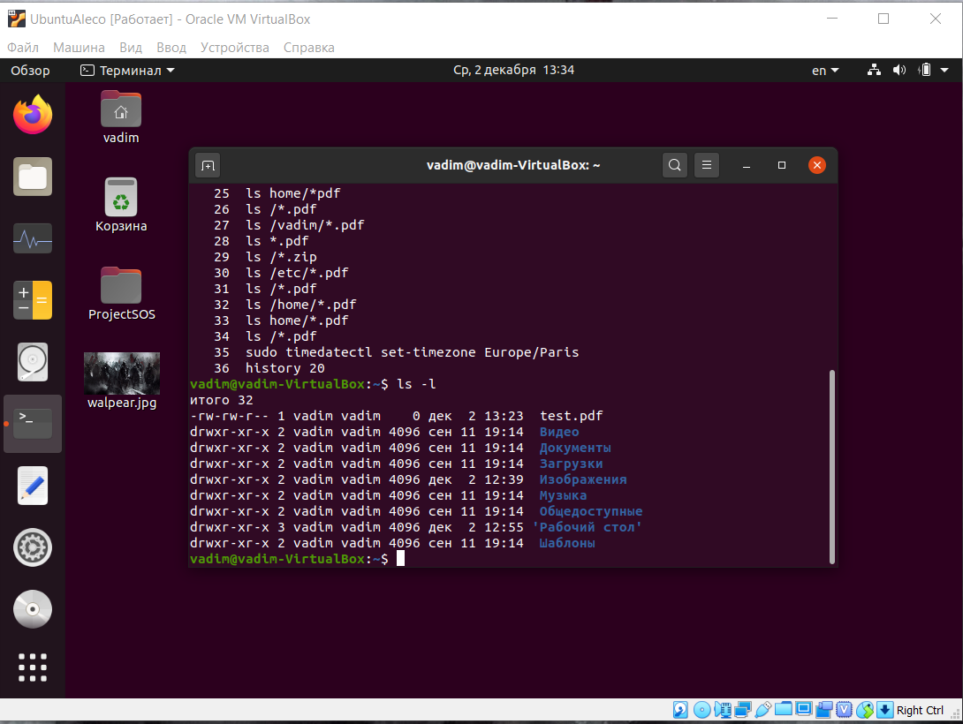
11 lista tuturo fisierelor cu indicarea drepturilor de utilizre

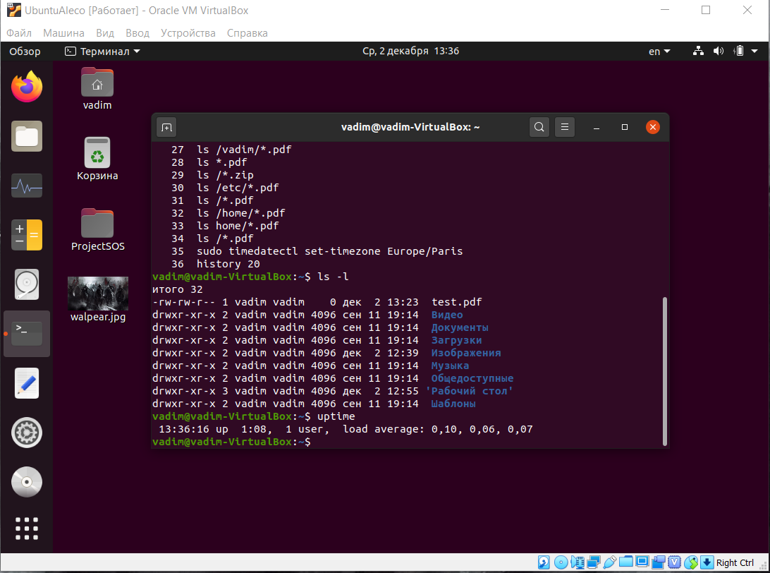
15 Cît timp a trecut de la lansare sistemei de operare

16 Indicati instalarea reînoirii sistemului de operare
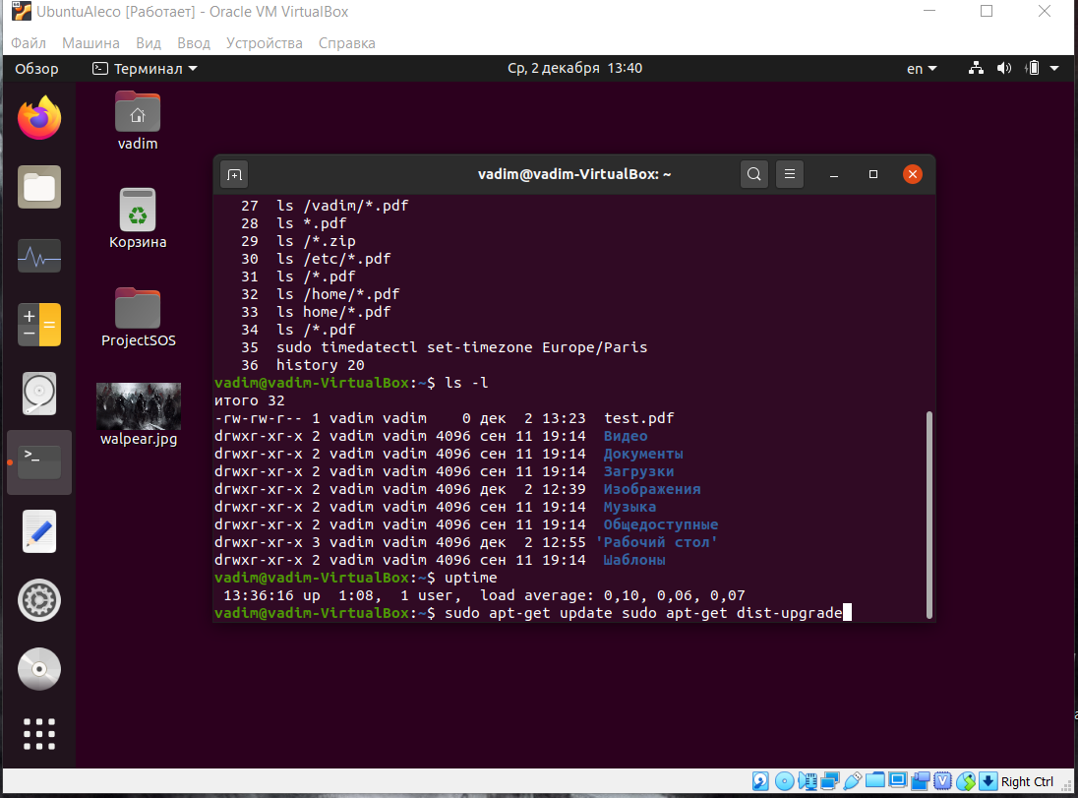
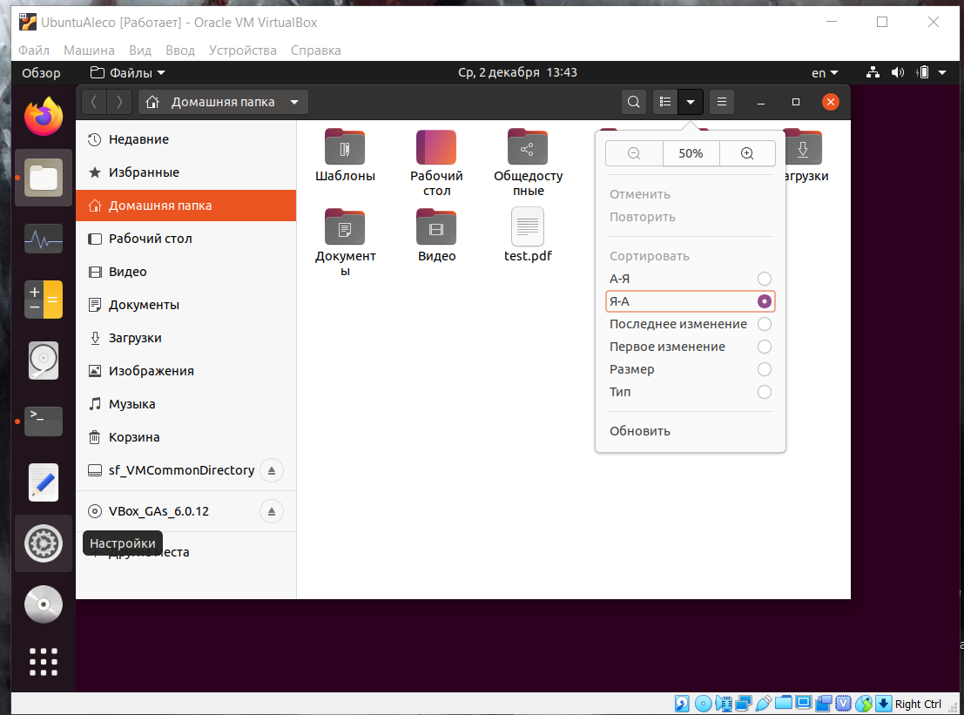
9 Configurati sortarea fisierelor
3 Setati regionalizmele Franta
